1. סוג השגיאה: שגיאה לוגית  
   סיבה: מאחר שבjava אובייקטים הם reference type כאשר נוסיף את האובייקטים מlowercaseLettersList לuppercaseLettersList בעצם נוסיף את אותו המצביע לזיכרון של אותו אדם. לכן כל person שנשנה מתוך uppercaseLettersList ישתנה גם בlowercaseLettersList  
   פלט: 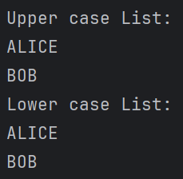  
   תיקון: ניתן לתקן את הקוד כך שבמקום להעתיק את המצביע של אותו אובייקט person נוכל לשכפל את האובייקט עצמו עם אותם תכונות ולערך את השינויים על השכפול
2. סוג השגיאה: שגיאת זמן ריצה  
   סיבה: במערך הדו מימדי שמוגדר, הגדירו רק את כמות ה"שורות האפשרית" בתוך המטריצה הזאת כל מערך פנימי הוא null ולכן התוכנית לא תצליח לממש את positions[i][j] = new Position(i, j);
3. ניתן לקבל התנגהות פולימורפית ע"י מחיקת המילה static בכל אחד משדות הsound שבמחלקות Animal, Dog. אומנם במצב הנתון, הפעולה makeSound אכן תשמיע את הצליל המתאים לכלב, אך עדיין המילה השמורה static מונעת את עקרונות הפולימורפיזם.